食肉科研(KAKEN)コラム ＃21

検査機関の信頼性
～ISO17025で要求されること・№2技術上の要求事項～
食肉科研(KAKEN)コラム＃17では、試験所認定規格であるISO/IEC17025を認定取得にあたって「管理上の要求事項」を満たすために苦心したこと、認証取得によって得られた効果などを紹介しました。
今回のコラムでは、当研究所が請け負う試験の技術能力に関する「技術上の要求事項」を満たすために取組んだこと、得られた効果などを紹介することで、食肉製品製造施設の試験室の皆様の参考となれば幸いです。
ISO/IEC17025では、「技術的に適格である」、「技術的に妥当な結果を出すことができる」ことを自らが実証することが「技術上の要求事項」とされています。

☆☆試験法の妥当性確認☆☆
試験法の信頼性を確保するためには、実施する試験法が妥当性確認が取れた方法でなければなりません。当研究所が新しく試験法を導入する際は、導入する試験法が試験室で適切に実施できるか、同じ性能が得られるかどうかを検証することにしています。また、それらの妥当性確認結果を評価会議において協議し、導入できるかどうかを決定することにしています。企業の試験室においても、新たな試験法を導入する場合は、その方法が公定法など妥当性確認された方法かどうかをチェックするだけでなく、自らの試験室で適切に実施できるかを確認することが必要になります。

☆☆内部精度管理☆☆
当研究所では、試験の有効性を監視するために内部精度管理を実施しています。具体的な取組みとしては、検査対象物質を一定量含む標準試料を、試験の都度、同時併行で測定し、標準試料の回収率が一定の範囲にあるかを評価して、その試験系の精確性が良好に保たれているかを確認しています。また、試験頻度が少ない検査項目であっても、年に数回、同様の方法で検査技能を確認しています。
食品工場の試験室で同様の方法による内部精度管理を実施することは、かなりハードルが高いと思われるが、何らかの方法によって試験の有効性を確認することは今後お客様から要求されてくるものと考えられます。

☆☆外部精度管理（技能試験）☆☆
技能試験の実施は、ISO/IEC17025の「技術上の要求事項」の中で必須要件とされています。技能試験の目的は、自施設の測定値が他施設の測定値と十分な同一性を有しているかどうかを客観的に評価できることにあります。
技能試験の方法は、試験所間比較又は技能試験プログラムへの参加のほかに、試験所内比較や繰返し性試験などがあります。
当研究所の亜硝酸根検査は、現時点では参加できる技能試験プログラムが存在しないため、「試験所内比較（内部技能試験）」を採用しています。その方法は、前述の標準試料について全検査員が5点ずつ試験し、その変動率、Ｚスコアにより要員間比較するものである。変動率が5％以下、Ｚスコアが２以下である場合は適正な技能を有すると判定する。変動率が5％を超える、または、Ｚスコアが２以上の場合は原因究明、再検査、再教育などの措置を取ることにしています。
試験所内比較を実施した結果、検査員自身の技能を評価できるようになり、検査員は自信を持って試験業務に当たることができるようになり、技能の維持、向上に対するモチベーションが上がったことが最大の効果と言えます。

保健所は収去検査（出荷後の段階で製品をランダムにサンプリングし、安全性等について検査）を実施し、検査に合格しなかった製品については摘発するとともに製品回収を命じる仕組みになっています。また、食品企業は流通業者から製品の安全性担保を求められることもあると考えられます。
このような背景から、食品製造工場が自ら行う検査については、「結果の信頼性」が重要と言えます。検査結果は本当に間違いないないのか、これを確認することができるのは「外部精度管理（技能試験）」と言われているものです。
また、食品企業における検査技術は、“口伝方式”で継承されているケースもあり、特に微生物検査の手技を学ぶ機会が少ないとの声を聞いています。
当研究所では、少しでも会員企業の皆様のお役に立てればと思い、今年度から食品事業者の試験室を対象にした技能評価試験（精度管理）、検査技能の習得を目的とした検査技能研修会を実施しています。技能評価試験は、一定濃度の微生物などを添加した試料を食品企業に配付し、その結果をお知らせいただいて統計処理し、当該施設の能力を評価する、というものです。（詳しくは当研究所ホームページをご覧ください。）
参加者からいただいた貴重なご意見、ご指摘を踏まえ、次年度も実施いたしますので、是非参加されることをお勧めします。
当研究所は、参加企業の皆様に有用な情報をフィードバックし、食品事業者の試験室の信頼性確保にお役に立てるように努めてまいります。
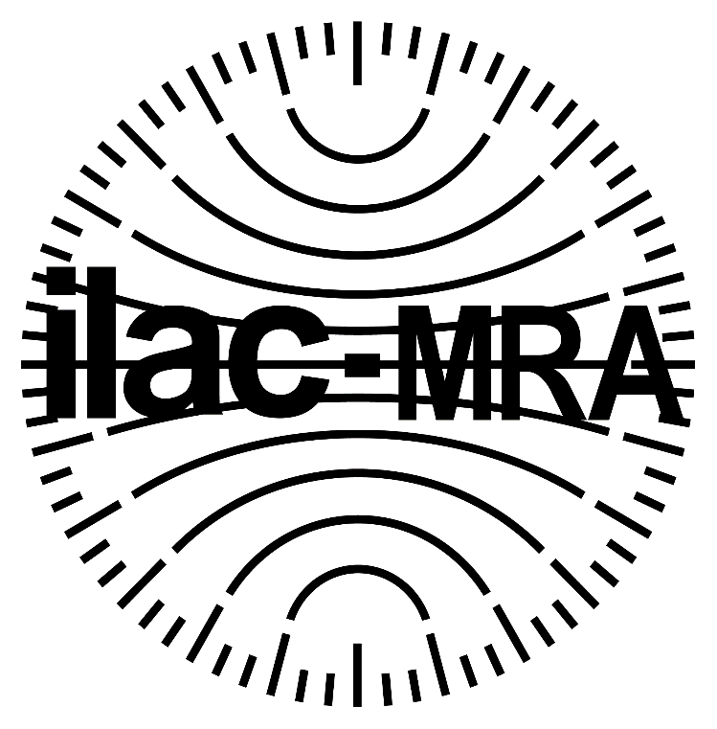
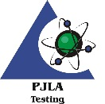
認定＃82516
ISO/IEC17025(PJLA)認定試験所
認定＃82516
ISO/IEC17025(PJLA)認定試験所
ISO/IEC17025(PJLA)認定試験所
認定＃82516
ISO/IEC17025(PJLA)認定試験所
認定＃82516
ISO/IEC17025(PJLA)認定試験所
認定＃82516
ISO/IEC17025(PJLA)認定試験所
文責:一般社団法人 食肉科学技術研究所
認定＃82516
ISO/IEC17025(PJLA)認定試験所
認定＃82516
ISO/IEC17025(PJLA)認定試験所
品質保証部長 松永孝光

